|  |  |
| --- | --- |
| Programa básico de ACCESIBILIDAD y SEGURIDAD  **Predio, áreas exteriores y rasgos de la población** en del centro de trabajo    «ENITDAD_DEPENDECIA»  «CT_NOMBRE» | Enlace del Comité para la Igualdad Laboral y no discriminación:  [Fecha de publicación] |

# Presentación

El camino a los entornos accesibles pasa invariablemente por la conciencia de la diversidad del ser humano. Productos, entornos, servicios plenamente incluyentes implica acercarnos a los extremos de esa diversidad, ahí donde estamos las personas con movilidad reducida, las personas con discapacidad.

El Instituto Guanajuatense para las personas con Discapacidad, a través de la Coordinación de Accesibilidad colabora con el esfuerzo interinstitucional para implementar un clima de igualdad y no discriminación.

Los métodos y herramientas implícitos en el plan de accesibilidad contribuyen a una toma de conciencia activa, orientada a la mejora continua de los entornos laborales

En el marco de la Norma Mexicana NMX025-SCFI-2015 En Igualdad Laboral y no Discriminación se plantea la elaboración del plan de accesibilidad, integrado en cada centro laboral dos documentos: el primero destinado al perímetro y áreas exteriores del mimo, el segundo al o los edificios dentro del predio.

La estrategia propuesta para el Estado de Guanajuato donde se integran las acciones de la Coordinación de Protección Civil, abarcan acciones básicas en materia accesibilidad y seguridad fácilmente identificables en los centros de trabajo para dar inicio la planeación de su atención en el corto y mediano plazo en el marco de lo establecido en el artículo 132 de la Ley Federal del Trabajo.

Lic. Anabel Pulido López | Instituto para las Mujeres Guanajuatenses

Arq. Luis Antonio Güereca Pérez | Coordinación Estatal de Protección Civil

Lic. José José Grimaldo Colmenero | Instituto Guanajuatense para las Personas Con Discapacidad

[TITULAR] | «ENITDAD_DEPENDECIA»

# Contenido

Presentación 1

Contenido 2

1. Antecedentes 3

1.1. Accesibilidad para todos y todas 4

1.2. Herramientas para la accesibilidad: Diseño Universal y Ajustes Razonables 5

1.3. La cadena de accesibilidad 5

2. Programa de accesibilidad en el Centro de Trabajo 7

Objetivo: 7

Objetivos particulares: 7

2.1. Datos del centro de trabajo: 7

Enlace del Comité de Igualdad Laboral y no Discriminación 8

3. Marco normativo 9

3.1. NMX-025-SCFI-2015 9

3.2. Marcos de ley y referencias normativas. 9

3.3. Autodiagnóstico básico para la accesibilidad y seguridad en el centro de trabajo. 12

4. Diagnostico 13

4.1 Datos acerca de la población: 13

4.2 Datos generales del centro de trabajo: 15

Registro Fotográfico 17

4.3 Movilidad y aproximación 18

Registro Fotográfico 20

5. Programa de acciones 21

Matriz de acciones 22

# Antecedentes

El antecedente en consenso internacional respecto a la atención de las necesidades de las personas con discapacidad data de 1975, la Declaración de los Impedidos en Naciones unidas[1], se dijo: “*los impedidos[2]* [sic] *tienen derecho a que se tengan en cuenta sus necesidades particulares en todas las etapas de la planificación económica y social”* El devenir de las décadas y la los esfuerzos, existentes pero desarticulados y heterogéneos, así como la clara conexión entre discapacidad , pobreza y desarrollo[3] da cimiento a la iniciativa del gobierno mexicano para la emisión de la Convención de Derechos para las Personas con Discapacidad CDPD en 2006. México ratifica dicho documento en el 2008. Se suma en el país la reforma constitucional del 2011 en donde el artículo primero reconoce como derechos humanos de las y los mexicanos, los estipulados en la Carta Magna y todo tratado en esta materia firmado por el gobierno mexicano.

Al informe país sobre la implementación de la CDPD presentado en 2014 por el gobierno mexicano a la asamblea de Naciones Unidas, En respuesta, referido al ámbito de la accesibilidad y seguridad, artículos 9 y 11 respectivamente, se señala la importancia de la planificación, monitoreo y reglamentación en el entorno existente para la eliminación de barreras y la identificación de acciones en situaciones de emergencia.

El Estado de Guanajuato, suma al compromiso de la implementación gradual de la CDPD en el marco de lo establecido en la Ley Federal del Trabajo en materia de espacios adecuados a las personas con discapacidad en los centros de trabajo.

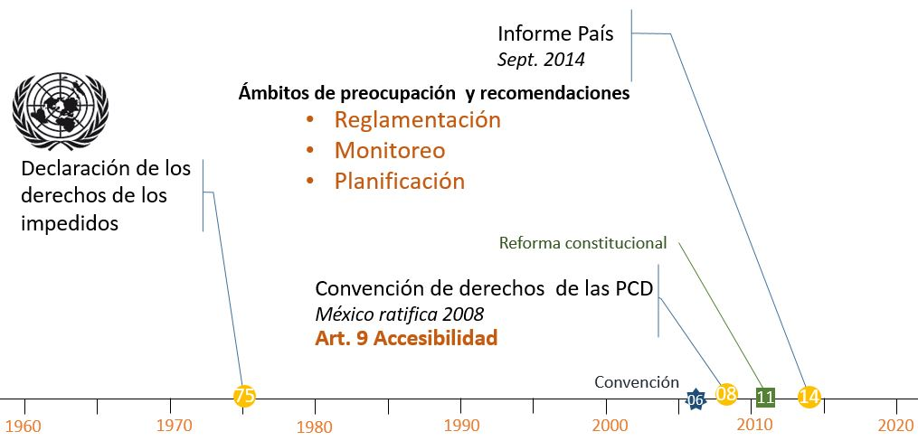

Ilustración 1 Antecedentes para la fundamentación de acciones para la accesibilidad en el entorno construido.

## Accesibilidad para todos y todas

Suprimir y prevenir barreras arquitectónicas implica garantizar el cumplimiento de requerimientos funcionales, de orientación y movilidad para una accesibilidad Universal. Ello conlleva el incremento de la calidad del espacio para el disfrute de toda la población. El medio se vuelve más seguro y más confortable. Ambas condiciones subyacen en aquellos lugares donde se suscita la convivencia. Son características necesarias para propiciar las interacciones positivas entre la población transeúnte, habitante o usuario del espacio y los servicios públicos.

La visión propuesta para conceptualizar la accesibilidad rebaza el ámbito de las personas con discapacidad. Si bien este es el primer colectivo afectado o beneficiado, su presencia o ausencia otorga seguridad y confort a todos y todas, máxime cuando una visión con perspectiva de género está presente, así como el concepto de la población con movilidad reducida; adultos mayores, niñas y niños pequeños, mujeres en periodo de gestación y lactancia etc., en toda persona implícita en el otorgamiento o diseño de un producto, entorno y servicio.

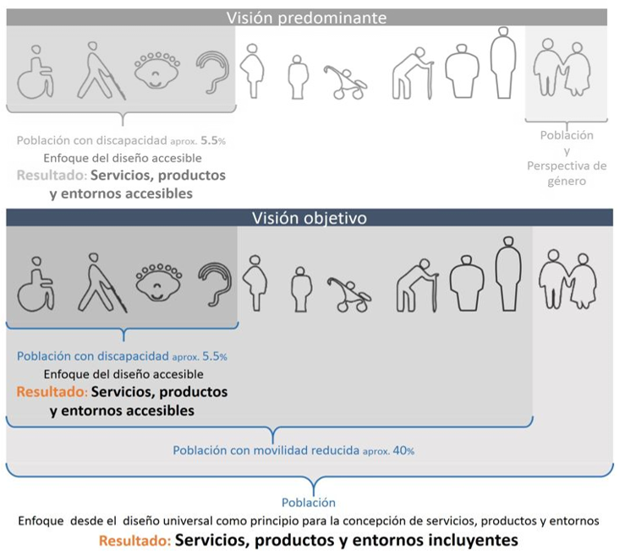

Ilustración 2. Visión objetivo: Accesibilidad para todos y todas

## Herramientas para la accesibilidad: Diseño Universal y Ajustes Razonables

Para el logro de la plena inclusión implícita en la conceptualización de la accesibilidad en el marco de la CDPD, se presentan dos herramientas fundamentales: El diseño universal y los ajustes razonables.

Según la CDPD el **diseño universal** se entiende como el diseño de productos, entornos, programas y servicios que puedan utilizar todas las personas, en la mayor medida posible, sin necesidad de adaptación ni diseño especializado. El “diseño universal” excluye las ayudas técnicas para grupos particulares de personas con discapacidad, cuando sea necesario, por ejemplo, el empleo de textos en sistema braille, o transmisión en FM para personas con auxiliares auditivos.

Los **ajustes razonables** se definen como aquellas Modificaciones y adaptaciones necesarias y adecuadas que no impongan una carga desproporcionada, cuando se requieran en un caso particular, para garantizar a las personas con discapacidad el goce o ejercicio, en igualdad de condiciones con las demás, de todos los derechos humanos y libertades fundamentales.

El diseño universal contempla una generalidad incluyente y consciente de la diversidad humana, y los ajustes razonables son definidos persona a persona teniendo como principio el máximo respeto a la autonomía.

El presente instrumento busca identificar lo primero en el centro de trabajo, así como, en caso de contar con personal contratado con discapacidad al momento de la ejecución, documente los ajustes razonables ejecutados.

## La cadena de accesibilidad

El concepto de cadenas de accesibilidad; entendido como […] *el desplazamiento entro dos puntos en el que todos los pasos a seguir durante este trayecto son accesibles ya sea en medios de transporte, edificios o en el espacio público”*[4]*,* es desde el que se entiende la concepción operativa encaminada a la construcción y mantenimiento exitoso de la accesibilidad, que a su vez hará posible el ejercicio de distintos derechos.

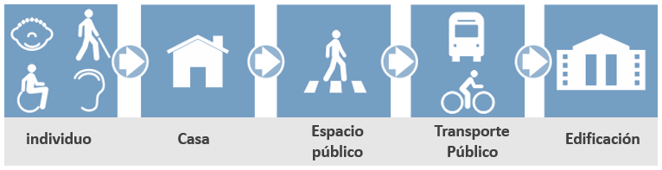

Ilustración 3 La cadena de accesibilidad

La *Figura* *3 ilustra* los distintos eslabones componentes de la cadena de accesibilidad:

* Las ayudas técnicas individuales
* Las condiciones de la vivienda donde tiene lugar una gran cantidad de actividades de la vida.
* El espacio público, sendas peatonales, plazas, parques, incluyendo variables como la cíclica reconfiguración mediante elementos efímeros: tianguis, festividades religiosas, eventos deportivos, obras de mantenimiento etc.
* Transporte público, tanto la propia infraestructura para el transporte motorizado como para el no motorizado. Paradores y los vehículos
* El destino del trayecto señalando en primer término la edificación de carácter público pues por medio de ésta y los servicios prestados son ejercidos distintos derechos ciudadanos como la salud, la educación el empleo etc.

De esta manera, el concepto de cadena de accesibilidad opera como criterio general para entender el centro de trabajo, y su articulación con el transporte y el entorno. Y como criterio particular, como la articulación de los elementos a lo largo de los diferentes itinerarios enfatizado en esta etapa básica de planifican los accesos generales a las zonas de a trabajo y rutas de evacuación. Sin dejar de lado, en el caso de contar con personas con discapacidad laborando, las medidas específicas demandadas.

# Programa de accesibilidad en el Centro de Trabajo

En el contexto de la NMX-025-SCFI-2015 plan de accesibilidad es entendido como “aquel que debe fijar objetivos, diseñar modificaciones necesarias y adecuadas en la infraestructura y los servicios, nombrando responsables de cada acción, asignando recursos necesarios, estableciendo un calendario del procedimiento y método de trabajo e indicadores de su cumplimiento, que tenga la finalidad de eliminar las barreras físicas y arquitectónicas que permita que las personas que laboran en el centro de trabajo gocen o ejerzan sus derechos en igualdad de condiciones con las demás.”*[5]*

### Objetivo:

Se identificarán, por medio de un autodiagnóstico, aciertos y acciones básicas para la mejora condiciones de accesibilidad, seguridad y comunicación a ser emprendidas de manera autónoma por la **«ENITDAD_DEPENDECIA»** en el predio y áreas exteriores del centro de trabajo, en tanto la programación de visitas por parte instancias con atribuciones específicas se programa y ejecuta para la detección de acciones extendidas y de mayor puntualidad.

### Objetivos particulares:

1. Documentar el autodiagnóstico de accesibilidad en el centro de trabajo, en el entorno, áreas exteriores y rasgos principales de la población
2. Documentar fotográficamente las características del entorno y adecuaciones en el mobiliario que permiten la accesibilidad a todas las personas
3. Documentar fotográficamente la existencia de ajustes razonables a personas con discapacidad que laboren en el centro de trabajo
4. Documentar la programación de acciones encaminadas al logro progresivo de un centro de trabajo accesible a todas las personas

## Datos del centro de trabajo:

Entidad o dependencia: **«ENITDAD_DEPENDECIA»**

Sitio WEB:

Titular:

Desarrollo Humano:

Recursos materiales:

Nombre del dentro de trabajo: **«CT_NOMBRE»**

Domicilio geográfico: **«DOMICILIO»**

|  |  |  |  |
| --- | --- | --- | --- |
| Latitud | **«LAT»** | Longitud | **«LONG»** |

### Enlace del Comité de Igualdad Laboral y no Discriminación

Captura de la información: **«ENLACE_NOM»**

Teléfono: **«ENLACE_TEL»**

Correo: **«ENLACE_EMAIL»**

# Marco normativo

## NMX-025-SCFI-2015

La Norma Mexicana en Igualdad Laboral y No Discriminación define como requisito no crítico para la acreditación el contar con accesibilidad en el centro de trabajo

En este contexto, **PROGRAMA BÁSICO DE SEGURIDAD Y ACCESIBLIDAD**, en predio, áreas exteriores y rasgos de la población en del centro de trabajo del **«CT_NOMBRE»** forma parte de las pautas de acción del Programa Estatal de Accesibilidad. En este se buscan identificar en primera instancia las buenas prácticas y áreas de oportunidad que de manera autónoma puedan ser detectadas y atendidas.

## Marcos de ley y referencias normativas.

El Estado de Guanajuato cuenta al día de hoy con un sólido marco de referencia para basar las acciones orientadas a la igualdad laboral y no discriminación en los entornos laborales. A continuación, se mencionan los instrumentos de carácter general considerados para la evaluación inicial por medio de los formularios de autodiagnóstico.

|  |  |  |  |  |
| --- | --- | --- | --- | --- |
| INSTRUMENTO | REFERENCIA | ARGUMENTO | INSTRUENTO | CARÁCTER |
| Convención Sobre los Derechos de las Personas con Discapacidad CDPCD | Artículos, 9 y 11 | Derechos humanos a un entorno accesible y a contar con protocolos de atención a personas con discapacidad en situaciones de emergencia | Tratado internacional | obligatorio |
| INSTRUMENTO | REFERENCIA | ARGUMENTO | INSTRUENTO | CARÁCTER |
| NMX 025 SCFI 2015 Norma para la igualdad laboral y no discriminación | Apartado 13 | Contar con accesibilidad en el centro de trabajo, Contar con plan de accesibilidad Contar con sitio web accesible acorde a criterios W3C Contar con plan de protección civil que considere a personas con discapacidad y personas de la tercera edad | Norma Mexicana | voluntario |
| NOM 008 SEGOB 2015 Personas con discapacidad. - Acciones de prevención y condiciones de seguridad en materia de protección civil para su atención y auxilio en situación de emergencia o desastre. | Íntegra | Alineada al artículo 11 de la CDPCD, en espera de publicación como norma oficial | Norma Mexicana | obligatoria |
| NOM-034-STPS-016 | integra | Condiciones de seguridad para el acceso y desarrollo de actividades de trabajadores con discapacidad en los centros de trabajo. | Norma Mexicana | obligatoria |
| Ley General de Desarrollo Social | Articulo 6 | Señala la no discriminación en los términos señalados en la Constitución Política de México, Bajo el criterio de CONEVAL Las acciones para facilitar la accesibilidad son evaluadas medidas para facilitar el acceso al derecho a la no discriminación | Ley General | obligatorio |
| Ley Federal del Trabajo, reforma junio 2015 | Art. 132 y transitorio segundo | Obligación del patrón en centros de trabajos donde laboren 50 o más personas a contar con espacios adecuados a personas con discapacidad | Ley Federal | obligatorio  (jun 2018) |
| Ley Federal de los Trabajadores al servicio del Estado, adicionada y reforma 2014 | Articulo 39 | Señala en la fracción III de manera general las características de los lactarios: adecuado e higiénico para amamantar o la extracción manual de la leche. Dicho criterio es independiente del horario de maternidad | Ley Federal | obligatorio |

|  |  |  |  |  |
| --- | --- | --- | --- | --- |
| INSTRUMENTO | REFERENCIA | ARGUMENTO | INSTRUENTO | CARÁCTER |
| Ley para atender prevenir y erradicar toda forma de discriminación para el estado de Guanajuato | Art. 8 frac. XXIII | Accesibilidad y ajustes razonables para facilitar el acceso a edificación pública | Ley Estatal | obligatorio |
| Ley de Movilidad para el Estado de Guanajuato y sus Municipios | Articulo 9 | Las autoridades estatales y municipales en el ámbito de su competencia, proporcionarán los medios necesarios para que las personas puedan elegir libremente la forma de trasladarse, acorde a la jerarquía de la movilidad:  I. Peatones, en especial personas con discapacidad o movilidad reducida II Ciclistas III Prestadores del servicio público y especial de transporte de personas IV Prestadores del servicio Público de cosas y bienes V Conductores del transporte particular automotor | Ley Estatal | obligatorio |
| Ley del Trabajo de los Servidores Públicos al Servicio del Estado y de los Municipios | Articulo 23 | Fracción III Durante el período de lactancia tendrán derecho a decidir entre contar con dos reposos extraordinarios por día, de media hora cada uno, o bien, un descanso extraordinario por día, de una hora para amamantar a sus hijos o para realizar la extracción manual de leche, en lugar adecuado e higiénico que designe la institución o dependencia; | Ley Estatal | obligatorio |
| Ley De Los Derechos De Las Personas Adultas Mayores Para El Estado De Guanajuato | Artículo 7 inciso h) | Estipula el derecho a vivir en un entorno seguro, digno y decoroso, que cumpla con sus necesidades y requerimientos y en donde ejerzan libremente sus derechos | Ley Estatal | obligatorio |

|  |  |  |  |  |
| --- | --- | --- | --- | --- |
| INSTRUMENTO | REFERENCIA | ARGUMENTO | INSTRUENTO | CARÁCTER |
| ANEXO de Ejecución número 05/10, que celebran la Secretaría de Gobernación y el Estado de Guanajuato, con la finalidad de formalizar las acciones relativas al Convenio Marco de Coordinación en Materia de Derechos Humanos, para sentar las bases para la consolidación de una política de Estado en materia de derechos humanos, DOF 12/05/2011 | Clausula primera | Compromiso para la promoción, difusión y defensa de los derechos humanos | Decreto Gubernativo | obligatorio |

## Autodiagnóstico básico para la accesibilidad y seguridad en el centro de trabajo.

Como parte de las estrategias generales de gobierno del Estado, bajo la instrucción del Instituto Guanajuatense para las Personas con Discapacidad, se inicia con la detección el autodiagnóstico del centro de trabajo «CT_NOMBRE» inscrito en el marco antes citado. Se documentan en este documento los principales hallazgos y zonas de oportunidad que posteriormente constituirán la base del programa de acción.

La estructura de autodiagnóstico recabada a través del *formulario A, se* estructura en:

1. **Datos generales de captura.**
2. **Datos generales del centro de trabajo:** Nombre, descripción, domicilio geográfico, datos de acciones de protección civil y existencia de lactario
3. **Datos acerca de la población**: población flotante, población que presta servicios externos, población en nómina de las que se identifica número de mujeres, adultos mayores y personas con discapacidad
4. **Movilidad y aproximación**: Datos sobre los modos de movilidad para aproximarse al lugar de trabajo y conteo de espacios de estacionamiento con diferenciación de espacios generales, para personas con discapacidad y vehículos de emergencia

# Diagnostico

|  |  |  |  |  |
| --- | --- | --- | --- | --- |
| 4.1 Datos acerca de la población: | Opciones | Respuesta | actividad | Líneas generales de acción |
| 17. Número de personas que pertenecen a la nómina, en el centro de trabajo |  | «POB_NOMINA» |  |  |
| 18. Número de personas que prestan servicios externos en el lugar de trabajo. |  | «POB_SERVICIOS» |  |  |
| 19. Número de personas que representan la población flotante |  | «POB_FLOTANTE» |  |  |
| 20. Número de personas adultas mayores que laboran el centro de trabajo |  | «POB_AMAYORES» |  |  |
| 21. Número de mujeres que laboran en el centro de trabajo |  | «POB_MUJERES» |  |  |
| 22. Número de personas con discapacidad que laboran el centro de trabajo |  | «POB_PCD» |  | Identifica si las personas cuentan con Credencial Nacional para Personas con Discapacidad, en caso contrario solicita una cita para su trámite en el INGUDIS.  Lic. Karina Gaytán 472 47 80 100 ext. 115.  En caso de contar con Programa Interno de Protección Civil consultar y documentar a las personas con discapacidad sobre la mejor forma de actuar en caso de situaciones de emergencia  Fotografía su lugar de trabajo y describe los ajustes, en caso de haber sido necesarios, para facilitar el desempeño de sus actividades |

|  |  |  |  |  |  |  |  |
| --- | --- | --- | --- | --- | --- | --- | --- |
|  | Registrar fotográficamente |  | Consultar referencia normativa y apoyo profesional |  | Enlistar, describir y documentar |  | Integrar acciones a un protocolo |
|  | Valor Recomendable |  | Valor a evitar |  | Valoración neutra |  |  |

|  |  |
| --- | --- |
| **Fotografía** | **Fecha** |
|  | |
| **Descripción** | |
|  | |

|  |  |
| --- | --- |
| **Fotografía** | **Fecha** |
|  | |
| **Descripción** | |
|  | |

|  |  |  |  |  |
| --- | --- | --- | --- | --- |
| 4.2 Datos generales del centro de trabajo: | Opciones | Respuesta | Acción | Líneas generales de acción |
| 23. ¿Hay lactario en algún punto del centro de trabajo? | Si | «LACTARIO» |  | Realiza un registro fotográfico, Verifica la existencia de:   * Manual para la extracción segura e higiénica de leche materna * Bitácora * Reglamento de uso * Información sobre la alimentación de la madre e infante en esta etapa |
| NO |  | Identifica, fotografía y documenta un espacio o zona propicia para generar un ambiente tranquilo y privado para la extracción de la leche materna en el centro de trabajo, los siguientes criterios pueden ser de ayuda:   * Cercano o de fácil acceso a instalaciones eléctricas, hidráulicas y sanitarias, pues recomendable la instalación de un baño * Área aproximada de 10 m2 * Preferente acceso a iluminación y ventilación natural * Alejado de zonas bulliciosas o de almacenado de desperdicios * Se evitar un acceso contigüito a sanitarios de uso general. |
| 24. ¿Existe en el centro de trabajo Programa Interno de Protección Civil? | SI | «PC_PROGRAMA» |  | La vigencia del Programa es de un año, verifica su actualización y validación por la Coordinación Municipal de Protección Civil correspondiente.  En el caso de contar con personal con discapacidad, discute y documenta la forma en que la brigada de evacuación atiende los posibles requerimientos particulares. |
| NO |  | El objetivo del PIPC es prever, prevenir y mitigar el impacto de los fenómenos perturbadores al interior de la Dependencia, consiste en atender las condiciones y procesos múltiples que recurrentemente impiden la continuidad operativa ante escenarios de emergencia o desastre.  Solicita a la Coordinación de Protección mediante oficio dirigido al Arq. Luis Antonio Güereca Pérez Civil una cita para el acompañamiento de la implementación. |
| 25. ¿Existen puntos de reunión localizados en el centro de trabajo? | SI | «PC_PREUNION» |  | Revisa si se encuentra en buen estado (pintura o desgaste) y bien ubicado (libre de riesgos y obstáculos). |
| NO |  | Deben de ubicarse al exterior del inmueble en un espacio seguro y libre de obstáculos, debiendo contar con señalética apropiada. |
| 26. Si tu respuesta anterior fue SI, indica cuantos |  | «PC_PREUNION_NUMERO» |  | Deberá de contar por lo menos de uno con las características mencionadas. El número de puntos de reunión dependerá del estudio de riesgo y factibilidad de la cantidad de personal y usuarios para que estos tengan la funcionalidad que se desea. |

|  |  |  |  |  |  |  |  |
| --- | --- | --- | --- | --- | --- | --- | --- |
|  | Registrar fotográficamente |  | Consultar referencia normativa y apoyo profesional |  | Enlistar, describir y documentar |  | Integrar acciones a un protocolo |
|  | Valor Recomendable |  | Valor a evitar |  | Valoración neutra |  |  |

### Registro Fotográfico

|  |  |
| --- | --- |
| **Fotografía** | **Fecha** |
|  | |
| **Descripción** | |
|  | |

|  |  |
| --- | --- |
| **Fotografía** | **Fecha** |
|  | |
| **Descripción** | |
|  | |

|  |  |  |  |  |
| --- | --- | --- | --- | --- |
| 4.3 Movilidad y aproximación | Opciones | Respuesta |  | Líneas generales de acción |
| 27. El acceso peatonal es continuo, pavimentado y sin obstáculos o escalones desde la calle | SI | «ACC_PEATOANL» |  | Establece a través de una política de accesibilidad donde se establezca la prioridad de mantener libre de todo obstáculo estos puntos de acceso. |
| NO |  | Identifica las acciones necesarias para lograr un itinerario continuo. Mediante la instalación de rampas, pavimentos regulares y antiderrapantes.  De manera temporal, en tanto pueden ser resuelta las deficiencias, definir en un protocolo de atención, las acciones para cuando se presente una persona que requiera de asistencia para el acceso al inmueble o a los servicios. |
| 28. ¿Se cuenta con ciclo estacionamiento? | SI | «CICLOEST» |  | Identifica la población usuaria del espacio destinado y consulta ideas para facilitar y estimular su uso.  Procura contar en el centro de trabajo con kit básico para reparaciones menores como pinchaduras, carga de aire, cortador de cadena, etc.  Documenta y estimula el uso por parte de las y los trabajadores como parte de las acciones en favor del medio ambiente. |
| NO |  | Valora la posibilidad de contar con un espacio destinado a través de una consulta con trabajadores y trabajadoras del centro de trabajo. |
| 29. ¿Existen ciclo vías en un radio de 1.5km? | SI | «CILOVIAS_CERCANAS» |  | En caso de carecer de ciclo estacionamiento, es un valor agregado para considerar contar con ello. |
| NO |  |  |
| 30. ¿Cuál es la distancia, en metros, de la parada de autobús más cercana? |  | «PARADERO_DISTANCIA» |  |  |
| 31. ¿El trayecto desde la parada de autobús, es continuo, sin obstáculos y pavimentado? | SI | «PARADERO_SUPERFICIE» |  |  |
| NO |  | Identifica los obstáculos presentes y formula un oficio dirigido a la Dirección de Obras Públicas del Municipio con la solicitud para facilitar el acceso seguro a la población destinataria al inmueble, fundamentado en el artículo 9 de la Convención de Derechos para las Personas con Discapacidad y el artículo 9 de la Ley de Movilidad del Estado de Guanajuato. |

|  |  |  |  |  |  |  |  |
| --- | --- | --- | --- | --- | --- | --- | --- |
|  | Registrar fotográficamente |  | Consultar referencia normativa y apoyo profesional |  | Enlistar, describir y documentar |  | Integrar acciones a un protocolo |
|  | Valor Recomendable |  | Valor a evitar |  | Valoración neutra |  |  |

### Registro Fotográfico

|  |  |
| --- | --- |
| **Fotografía** | **Fecha** |
|  | |
| **Descripción** | |
|  | |

|  |  |
| --- | --- |
| **Fotografía** | **Fecha** |
|  | |
| **Descripción** | |
|  | |

# Programa de acciones

El programa de acciones es la matriz donde se recaban acciones derivadas del diagnóstico básico. Los campos contenidos en la matriz indican:

1. **No.** Número consecutivo de la acción propuesta
2. **Acción propuesta:** Redacción breve de lo la acción a emprender en el centro de trabajo.
3. **Tipo:** Ámbito donde se identifica la acción a emprender.
   * **Infraestructura:** Acciones cuyo fin es modificar condiciones físicas del centro de trabajo, modificaciones arquitectónicas, adición de equipos o sistemas, instalación de elementos o señaléticas.
   * **Servicio:** Acciones cuyo fin se centra en la mejora de los servicios internos o externos, como capacitaciones, mejora en procesos, definición de protocolos, propuestas de mejora en reglamentos etc.
4. **Responsable/Cargo:** Persona y cargo responsable del seguimiento de la acción.
5. **Inversión**

* **Por administración:** Cuando pretenda ser resuelto por recursos humanos y materiales propios, se marca con “**X**“y no es necesario indicar un monto estimado
* **Estimado:** Monto estimado de manera aproximada de la acción a contratar.

1. **Resultado esperado:** Breve descripción del efecto que se busca al efectuar la acción.
2. **Calendarización:** marca con una “**X**” el semestre en que pretende ser atendida y concluida la acción

## Matriz de acciones

|  |  |  |  |  |  |  |  |  |  |  |  |  |
| --- | --- | --- | --- | --- | --- | --- | --- | --- | --- | --- | --- | --- |
| No | Acción propuesta | Tipo | | Responsable/ Cargo | Inversión | | Resultado esperado | 2016 | 2017 | | 2018 | |
| Infraestructura | Servicio | Por administración | Monto estimado | JUL-DIC | ENE-JUN | JUL-DIC | ENE-JUN | JUL-DIC |
| 1. | Capacitar y certificar en atención incluyente a personal involucrado en el otorgamiento de servicios. |  | x |  |  |  |  |  |  |  |  |  |
|  |  |  |  |  |  |  |  |  |  |  |  |  |
|  |  |  |  |  |  |  |  |  |  |  |  |  |
|  |  |  |  |  |  |  |  |  |  |  |  |  |
|  |  |  |  |  |  |  |  |  |  |  |  |  |
|  |  |  |  |  |  |  |  |  |  |  |  |  |
|  |  |  |  |  |  |  |  |  |  |  |  |  |

1. A/RES/3447(XXX) diciembre 5, 1975. Naciones Unidas
2. EL término Impedidos, era el utilizado para referirse al colectivo de personas con discapacidad, actualmente un término en desuso siendo correcto y aceptado: persona con discapacidad
3. METTS, R. (2004). Discapacidad y desarrollo. Documento de antecedentes preparado para la reunión del Banco Mundial sobre la agenda de investigación sobre discapacidad y desarrollo. En el autor refleja el resultado de un estudio sobre el costo por persona con condición de discapacidad en Canadá y su impacto en el PIB. A partir de ello desarrolla un modelo inferencial basado en datos macroeconómicos y determinar el rango de costo para más países segmentados en tres estratos de ingreso. Para el rango donde se encuentra México determina el rango de costo entre $900 USD y $3,145 USD.
4. (Red2Red Consultores , 2008, págs. 29,30)
5. NMX-025-SCFI-2015, página 13